ĐẠI HỌC BÁCH KHOA HÀ NỘI  
TRƯỜNG CÔNG NGHỆ THÔNG TIN VÀ TRUYỀN THÔNG

──────── * ───────



**BÁO CÁO**

**CÔNG NGHỆ WEB VÀ DỊCH VỤ TRỰC TUYẾN**

**ĐỀ TÀI : XÂY DỰNG HỆ THỐNG QUẢN LÝ KÝ TÚC XÁ**

**Nhóm 08**

Danh sách các thành viên:

|  |  |
| --- | --- |
| Bùi Quang Huy | 20183764 |
| Ngô Văn Quang | 20183813 |
| Trần Đình Nguyên | 20183807 |
| Bùi Đức Mạnh | 20183793 |

Giảng viên hướng dẫn: TS. Đào Thành Chung

Hà Nội, tháng 07 năm 2022

Mục lục

Chương I. Giới thiệu về hệ thống 3

1. Mục đích của hệ thống 3

2. Phạm vi hệ thống 4

2.1. Phạm vi chức năng 4

2.2. Phạm vi và quy mô sử dụng 4

Chương II. Phân tích hệ thống 4

1. Phân tích chức năng 4

1.1. Xác định các tác nhân 4

1.2. Biểu đồ use case tổng quan 4

2. Phân tích cấu trúc 5

2.1. Biểu đồ lớp theo ca sử dụng 5

2.1.1. Use case Đăng nhập 5

2.1.2. Use case Tìm sinh viên 6

2.1.3. Use case Thêm/Xoá sinh viên trong phòng 6

2.1.4. Use case Xem thông tin cá nhân 6

2.1.5. Use case Thêm/Sửa sinh viên trong hệ thống 6

3. Phân tích tương tác 7

3.1. Biểu đồ trình tự Đăng nhập 7

3.2. Biểu đồ trình tự Thêm sinh viên vào hệ thống 7

3.3. Biểu đồ trình tự Sửa thông tin sinh viên 8

3.4. Biểu đồ trình tự Tìm sinh viên 9

3.5. Biểu đồ trình tự Thêm sinh viên vào phòng 9

3.6. Biểu đồ trình tự Xoá sinh viên khỏi phòng 10

3.7. Biểu đồ trình tự Lập hoá đơn 11

3.8. Biểu đồ trình tự Thống kê hoá đơn 12

4. Phân tích hành vi 12

4.1. Biểu đồ trạng thái Sinh viên 12

4.2. Biểu đồ trạng thái Khoản thu 12

4.3. Biểu đồ trạng thái Hoá đơn 12

Chương III. Thiết kế hệ thống 13

1. Kiến trúc tổng thể hệ thống 13

1.1. Tầng Presentation (Front-end) 13

1.2. Tầng Business Logic (Back-end) 13

1.3. Tầng Data Access (Back-end) 14

2. Thiết kế cơ sở dữ liệu 14

3. Công nghệ sử dụng 14

ĐÓNG GÓP CỦA CÁC THÀNH VIÊN 15

KẾT LUẬN VÀ ĐỊNH HƯỚNG PHÁT TRIỂN 15

# Chương I. Giới thiệu về hệ thống

1. **Mục đích của hệ thống**

Vào đầu mỗi năm học, trường sẽ tiếp nhận những sinh viên mới đến học, dẫn đến việc tăng thêm nhu cầu ở ký túc xá, thêm vào đó, những sinh viên sau khi ra trường sẽ phải chuyển khỏi ký túc xá, việc luân chuyển số lượng sinh viên lớn để có thể quản lý được cần phải có một hệ thống quản lý ký túc xá để đảm bảo nghĩa vụ cũng như quyền lợi của sinh viên.

Thời kỳ Công nghệ 4.0 như bây giờ, việc sử dụng công nghệ thông tin để quản lý ký túc xá là việc làm cần thiết. Áp dụng phần mềm để quản lý sinh viên, mọi thông tin sẽ được cập nhật hàng ngày trên cơ sở dữ liệu, chính xác tuyệt đối cũng như thuận tiện hơn rất nhiều so với cách làm thủ công. Ngoài ra nó còn đem lại tính bảo mật cao hơn khi có thể phân quyền cho những nhóm đối tượng sử dụng phần mềm.

Đối tượng quản lý chính ở đây là sinh viên. Mỗi sinh viên sẽ có thẻ sinh viên chưa các thông tin mã sinh viên, khoa, khóa, lớp, họ tên, giới tính để làm giấy ra vào ký túc dưới sự kiểm soát của phần mềm. Hệ thống quản lý có thể lấy thông tin sinh viên từ hệ thống quản lý của nhà trường để quản lý sinh viên ký túc xá. Trong quá trình ở ký túc xá sinh viên sẽ phải trả tiền điện nước theo số công tơ điện và số công tơ nước riêng cho mỗi phòng. Hàng tháng ban quản lý ký túc sẽ đi chốt số công tơ điện và nước để tính tiền điện và tiền nước phải trả của mỗi phòng. Sau đó, lập danh sách thông báo thu tiền điện nước dán tại bảng tin của mỗi khu nhà. Sinh viên xem thông tin trên bảng tin để đại diện phòng chủ động tới văn phòng của ban quản lý ký túc đóng tiền theo thời hạn quy định của ban quản lý. Ban quản lý sẽ lập hóa đơn và xác nhận đã đóng tiền điện nước cho các phòng đã nộp tiền, những phòng nào nộp tiền muộn ban quản lý sẽ lập thông báo nhắc nhở.

1. **Phạm vi hệ thống**
   1. Phạm vi chức năng

Đối tượng sử dụng: Ban quản lý và sinh viên

Hệ thống được dùng để hỗ trợ ban cán bộ quản lý sinh viên và các phòng ở trong ký túc xá. Tuy nhiên chỉ dừng lại ở mức quản lý sinh viên mà không quản lý ban cán bộ.

* 1. Phạm vi và quy mô sử dụng
* Phần mềm có thể phục vụ tối đa cho 5000 lượt đăng ký ở ký túc xá cùng 1 thời điểm
* Phần mềm có thể phục vụ tối đa 1000 đối tượng là thành viên ban quản lý ký túc xá cùng lúc
* Phần mềm hướng tới việc sử dụng đại trà cho nhiều trường

# Chương II. Phân tích hệ thống

1. Phân tích chức năng
   1. Xác định các tác nhân

* Hệ thống bao gồm: Guest, Sinh viên và Ban quản lý:
  + Guest: là những người khi chưa đăng nhập vào hệ thống
  + Ban quản lý: Là đối tượng người dùng được đăng nhập sẵn trên các máy tính để thực hiện các nghiệp vụ liên quan đến quản lý
  1. Biểu đồ use case tổng quan

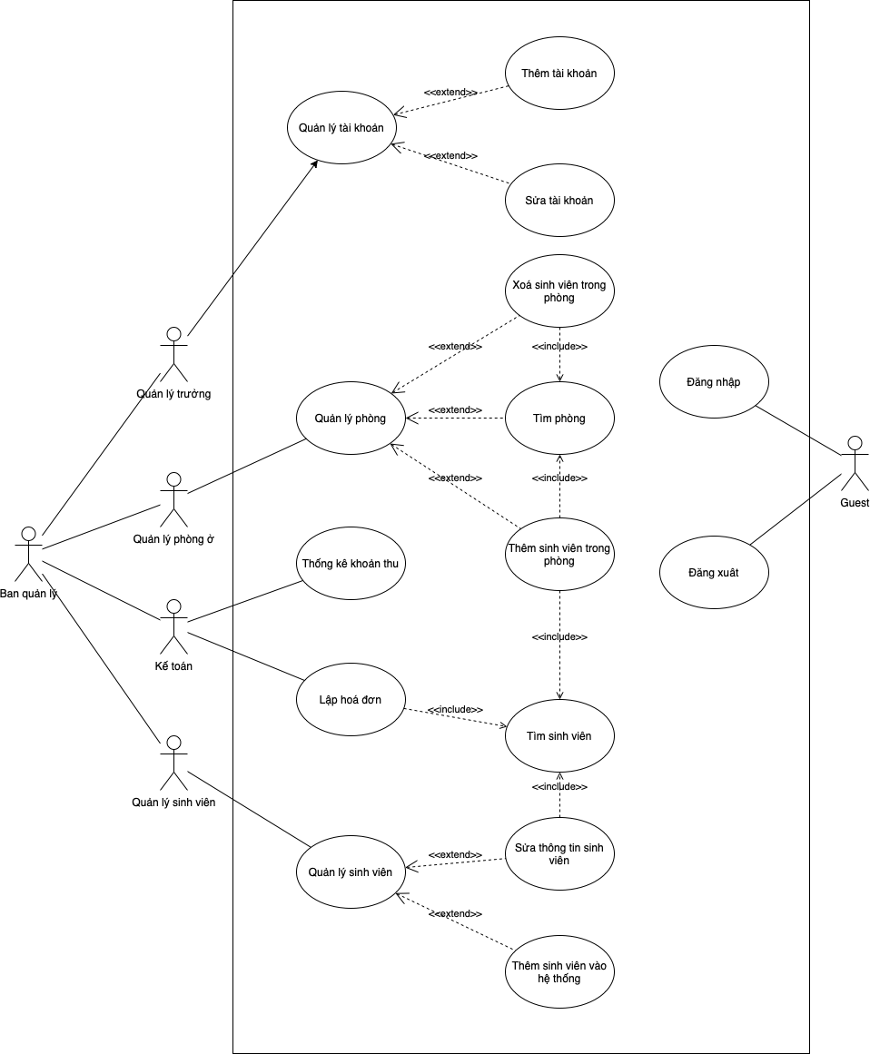

1. Phân tích cấu trúc
   1. Biểu đồ lớp theo ca sử dụng
      1. Use case Đăng nhập

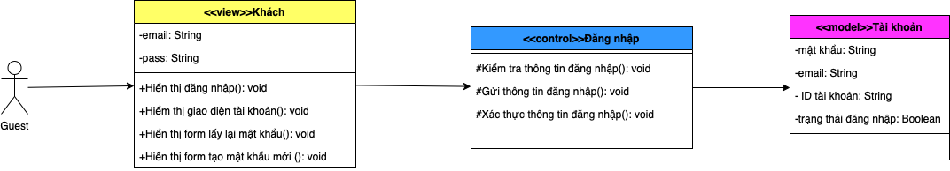

* + 1. Use case Tìm sinh viên

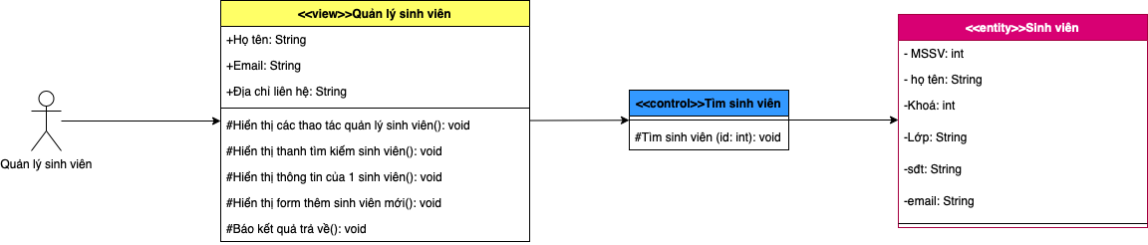

* + 1. Use case Thêm/Xoá sinh viên trong phòng

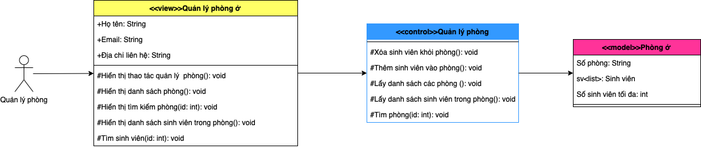

* + 1. Use case Xem thông tin cá nhân

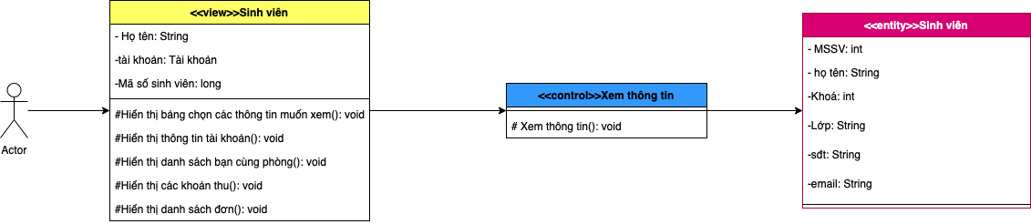

* + 1. Use case Thêm/Sửa sinh viên trong hệ thống

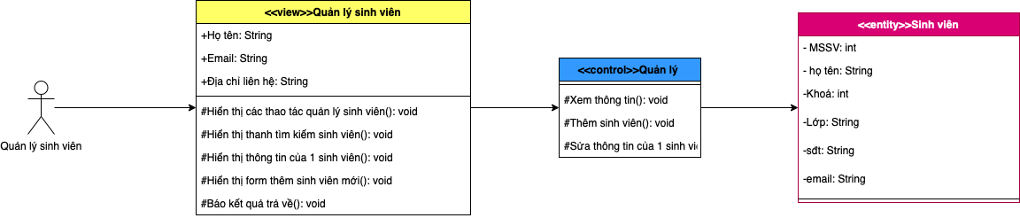

1. Phân tích tương tác
   1. Biểu đồ trình tự Đăng nhập

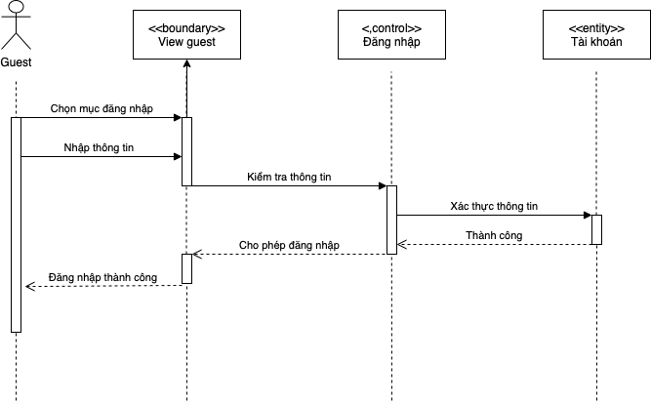

* 1. Biểu đồ trình tự Thêm sinh viên vào hệ thống

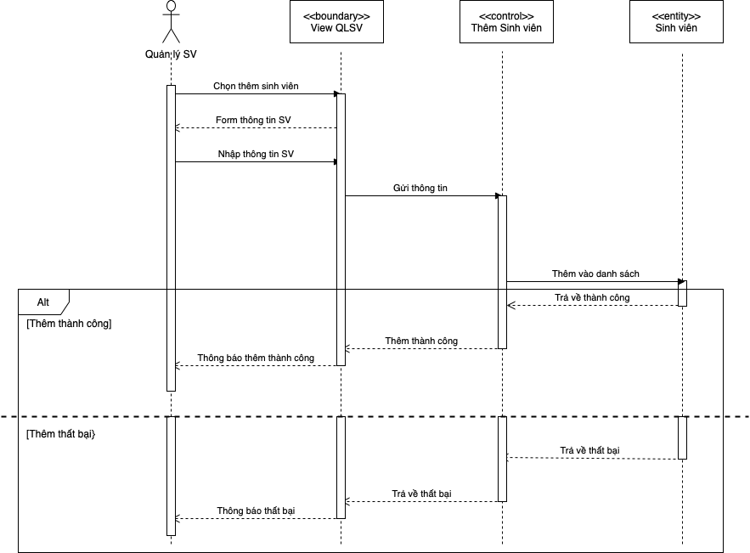

* 1. Biểu đồ trình tự Sửa thông tin sinh viên

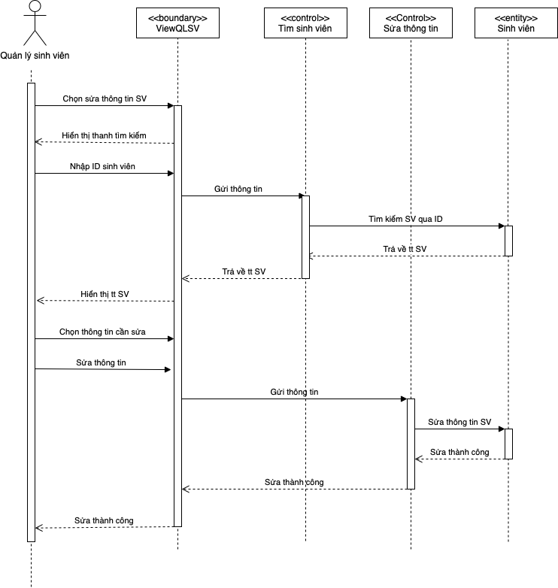

* 1. Biểu đồ trình tự Tìm sinh viên

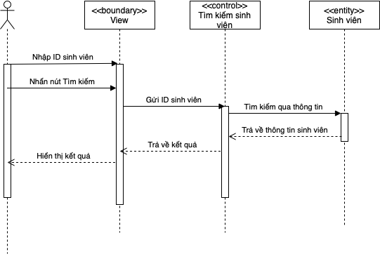

* 1. Biểu đồ trình tự Thêm sinh viên vào phòng

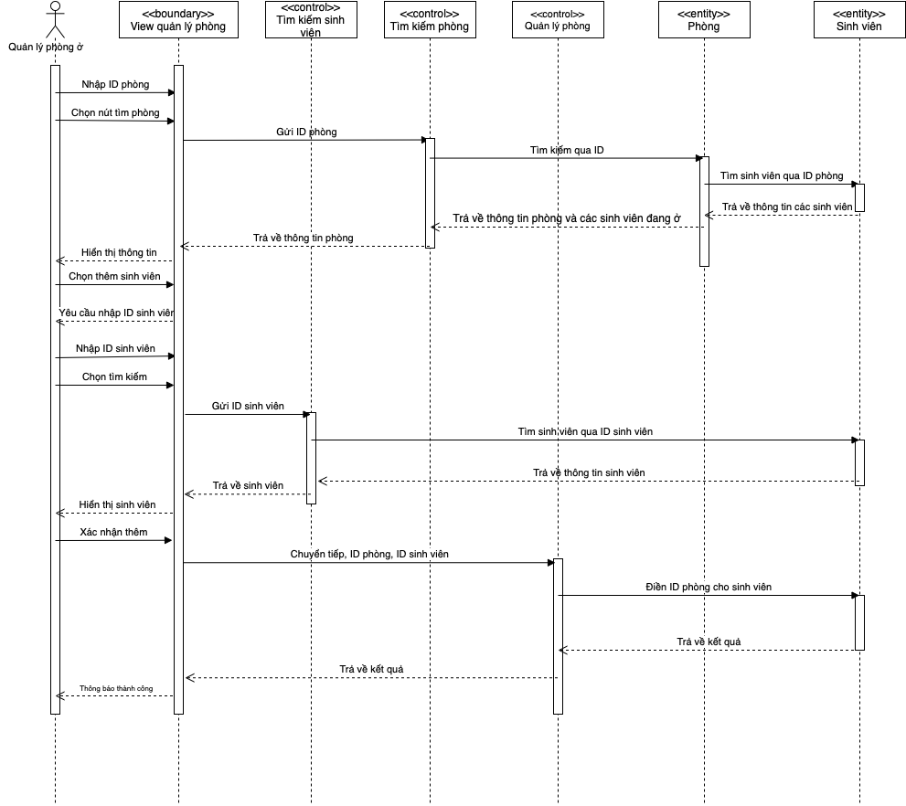

* 1. Biểu đồ trình tự Xoá sinh viên khỏi phòng

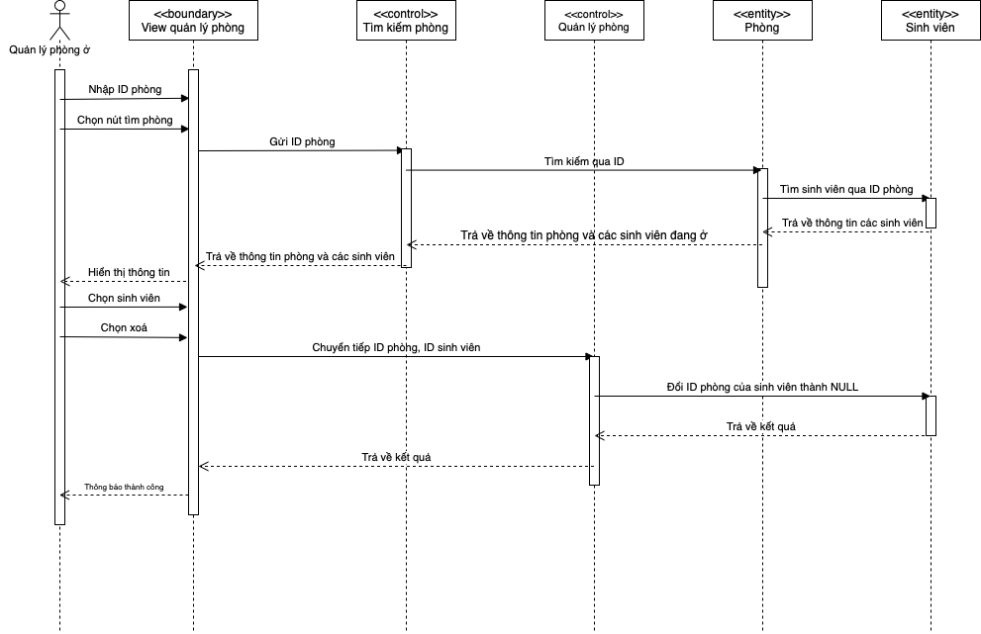

* 1. Biểu đồ trình tự Lập hoá đơn

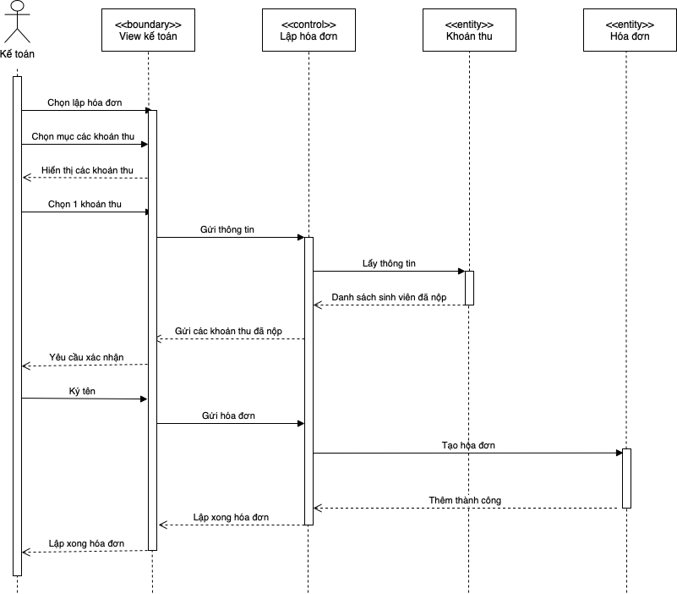

* 1. Biểu đồ trình tự Thống kê hoá đơn

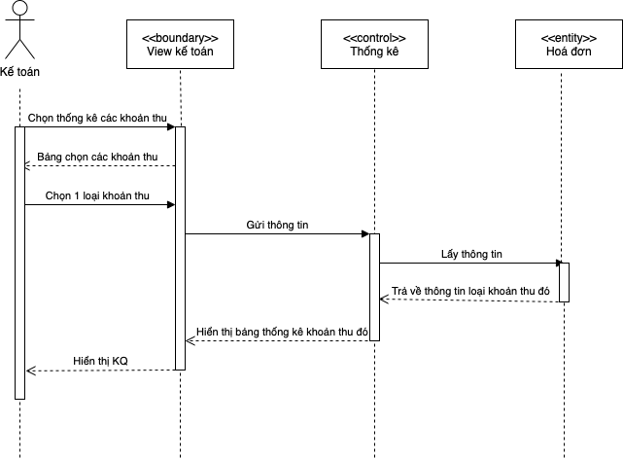

1. Phân tích hành vi
   1. Biểu đồ trạng thái Sinh viên

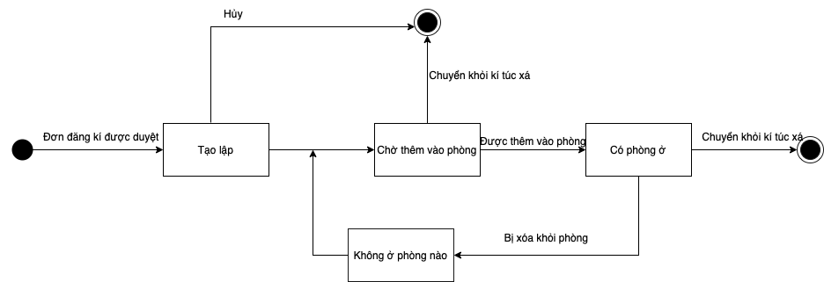

* 1. Biểu đồ trạng thái Khoản thu



* 1. Biểu đồ trạng thái Hoá đơn



# Chương III. Thiết kế hệ thống

1. Kiến trúc tổng thể hệ thống

Kiến trúc hệ thống bao gồm 3 tầng:

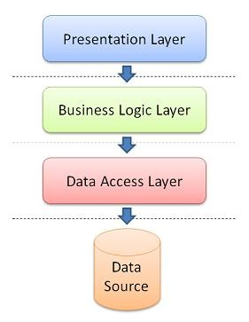

* 1. Tầng Presentation (Front-end)

Gồm các trang giao diện của ứng dụng: Giao diện đăng nhập, giao diện quản lý phòng ở, giao diện quản lý sinh viên, ….

Kiểm soát tương tác trên giao diện:

* Khách: đăng ký tham gia hệ thống
* Quản lý trưởng: xem các đơn, duyệt đơn, tìm kiếm, …
* Quản lý sinh viên: tìm kiếm, thêm, sửa thông tin sinh viên, …
* Quản lý phòng ở: tìm kiếm, thay đổi danh sách phòng, …
* Kế toán: tìm kiếm, tạo hóa đơn, …
  1. Tầng Business Logic (Back-end)

Giữ vai trò trung gian, tiếp nhận điều hướng các yêu cầu và trả về dữ liệu cho Presentation. Đồng thời kiểm tra các ràng buộc, tính toàn vẹn và hợp lệ của dữ liệu trước khi trả về cho Presentation. Bao gồm các tầng nhỏ hơn:

* Controller: có nhiệm vụ lấy data request dạng json từ client chuyển về dạng Object rồi chuyển xuống tầng Service, và nhận data Object từ tầng Service chuyển về dạng json rồi gửi tới client theo api
* Service: nơi xử lý các logic của data theo yêu cầu, chuyển xuống tầng DAO rồi nhận lại dữ liệu Model trả về
  1. Tầng Data Access (Back-end)

Có nhiệm vụ là giao tiếp với hệ quản trị CSDL như thực hiện các công việc liên quan đến lưu trữ và truy vấn dữ liệu (thêm, sửa, xoá, tìm kiếm…):

* DAO: nơi thực hiện các câu lệnh sql để lưu trữ dữ liệu, nếu truy vấn dữ liệu sẽ chuyển tiếp đến tầng Mapper và nhận lại dữ liệu dạng Object Model
* Mapper: có nhiệm vụ chuyển dữ liệu nhận được thành dữ liệu của Model và trả lại cho DAO
* Model: chứa các trường thông tin tương ứng với các cột của CSD

1. Thiết kế cơ sở dữ liệu

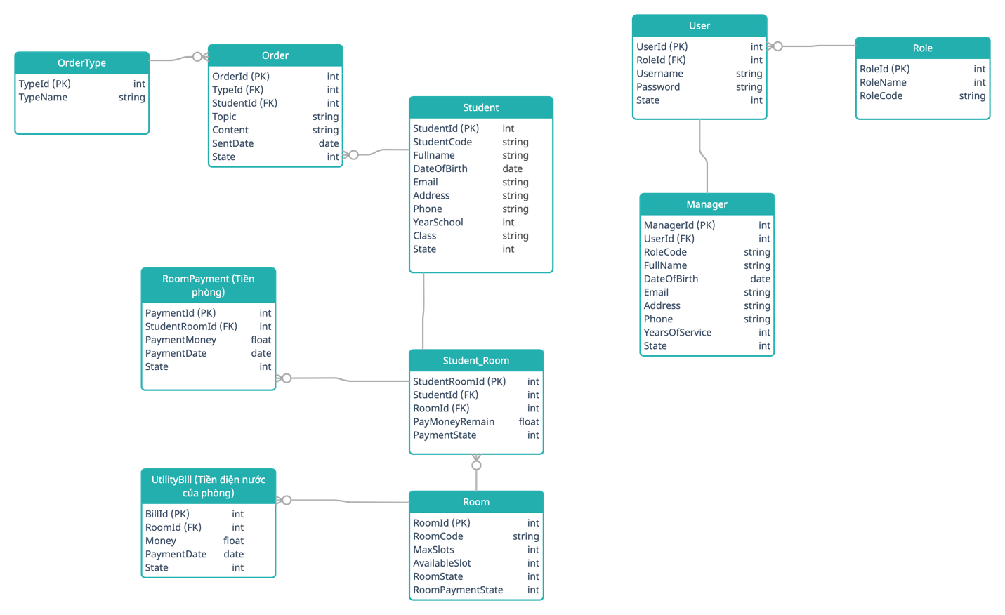

1. Công nghệ sử dụng

* Front-end: React-js là một thư viện lập trình frontend nổi tiếng cũng như được có cộng đồng hỗ trợ đông đảo nên nhóm em quyết định sử dụng để lập trình giao diện
* Back-end: Nhóm em sử dụng java servlet để lập trình bên phía back-end vì java là ngôn ngữ hướng đối tượng dễ tiếp cận và dễ dàng triển khai các logic liên quan đến truy cập CSDL.

# ĐÓNG GÓP CỦA CÁC THÀNH VIÊN

|  |  |
| --- | --- |
| Tên thành viên | Công việc |
| Bùi Quang Huy | Đưa ra ý tưởng bài tập lớn. Tổ chức các buổi họp để cập nhật tiến độ công việc. Xây dựng chức năng quản lý phòng ở |
| Ngô Văn Quang | Xây dựng phần base back-end và phát triển tính năng quản lý sinh viên |
| Trần Đình Nguyên | Xây dựng base front-end và chức năng đăng nhập cùng quản lý các tài khoản của ban quản lý |
| Bùi Đức Mạnh | Xây dựng chức năng kế toán quản lý các khoản thu |

# KẾT LUẬN VÀ ĐỊNH HƯỚNG PHÁT TRIỂN

Hiện tại, nhóm em đã hoàn thành được các chức năng cơ bản như đã đề ra: quản lý tài khoản ban quản lý, quản lý sinh viên, quản lý phòng ở và kế toán. Tuy nhiên vẫn còn một vài chức năng chưa hoàn thành do sự thiếu sót về kỹ thuật lập trình cũng như thời gian như chức năng kế toán chưa có tính năng thống kê tình trạng các khoản thu theo biểu đồ, việc xử lý bảo mật còn hạn chế…

Trong tương lai nếu phát triển tiếp hệ thống, nhóm em sẽ cải thiện một số tính năng còn thiếu, nâng cấp database, sử dụng các công nghệ mới nhằm tăng hiệu suất xử lý dữ liệu.